**Escalada de privilegios para el estudio de un keylogger y explotación de sistemas**



Daniel Escaño Hernández CET Ciberseguridad

# 

# **1. Índice:**

**1. Índice:** **1**

**2. Práctica 2-3** **2**

**2.1 Exploit EternalBlue y DoublePulsar para SMB y RDP de Windows** **2**

**2.2 Comprobaciones previas al objetivo Windows** **3**

**2.3 Comandos básicos de Meterpreter y Escalada de Privilegios** **6**

**2.4 Infección con keylogger** **9**

# **2. Práctica 2-3**

### **2.1 Exploit EternalBlue y DoublePulsar para SMB y RDP de Windows**

Descargamos los archivos necesarios

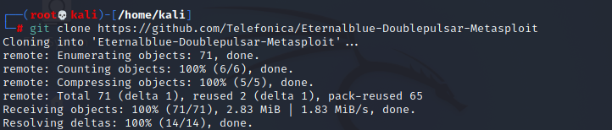

Comprobamos que los protocolos SMB1 y SMB2 se encuentran activos en la máquina Windows



Copiamos eternalblue para poder utilizarlo en el framework

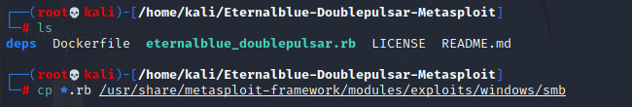

Descargamos dependencias y prerrequisitos

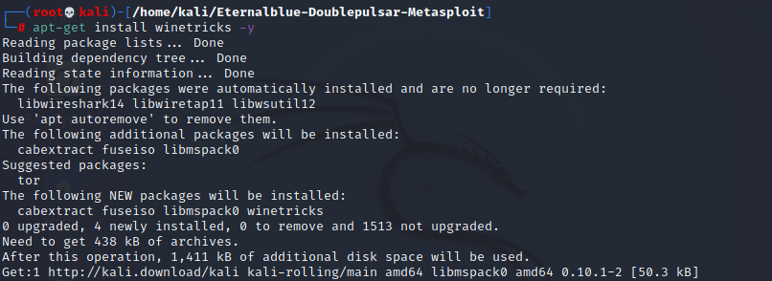

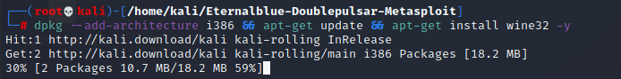

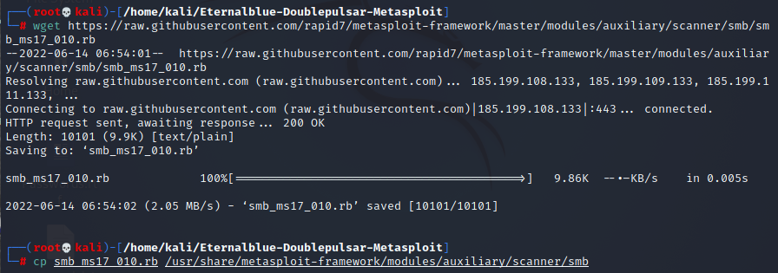

Modificamos el archivo de configuración

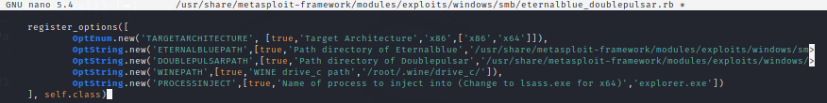

### **2.2 Comprobaciones previas al objetivo Windows**

Procedemos a configurar Wine

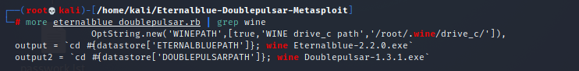

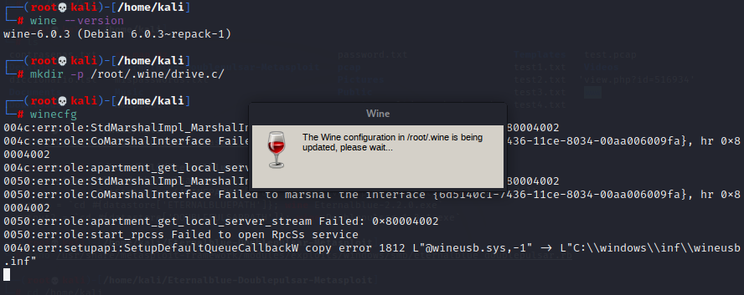

Comprobamos si la máquina es vulnerable de diferentes formas

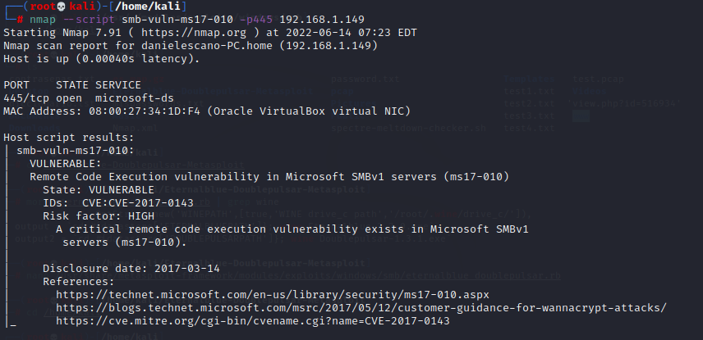

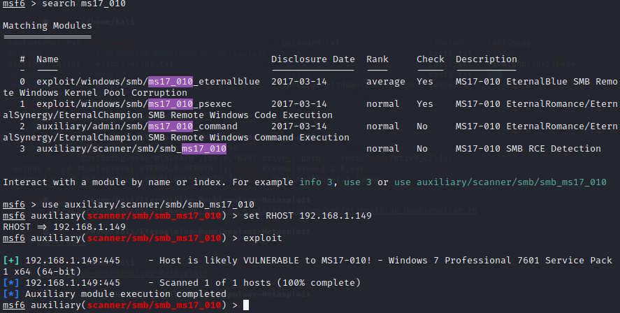

Pasamos a modo ataque y configuramos los parámetros necesarios

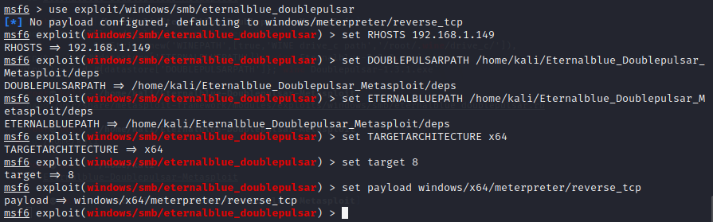

La opción show options, nos permite ver un resumen de los parámetros empleados

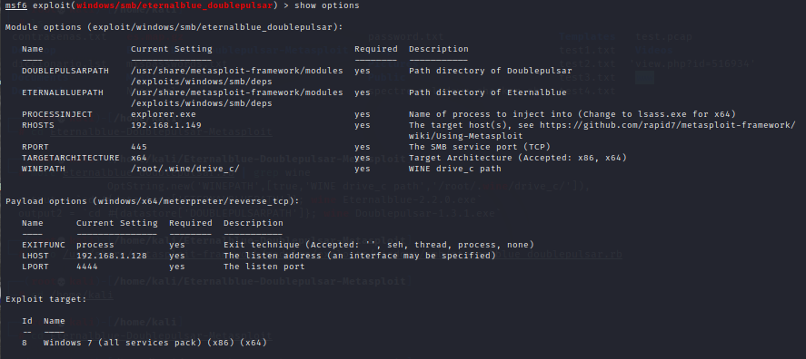

Ejecutamos el ataque y realizamos diferentes comprobaciones

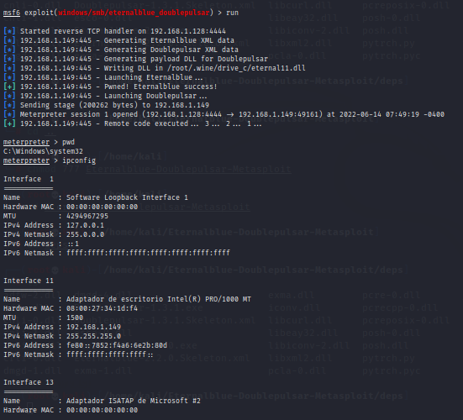



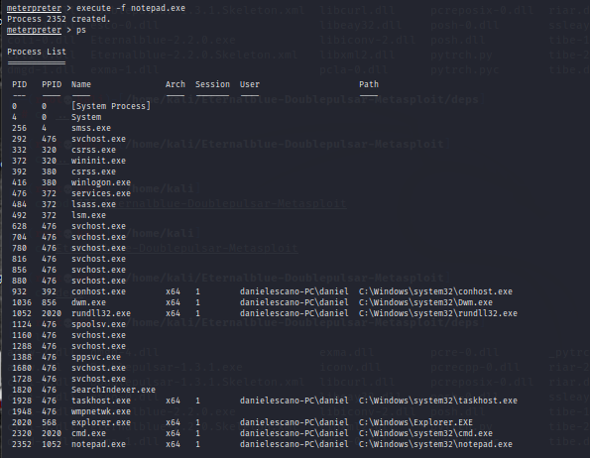

### **2.3 Comandos básicos de Meterpreter y Escalada de Privilegios**

Modificamos el ataque para que nos aparezca una powershell y comprobamos diferentes parámetros del firewall

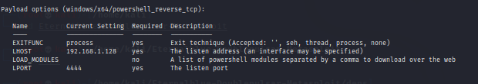

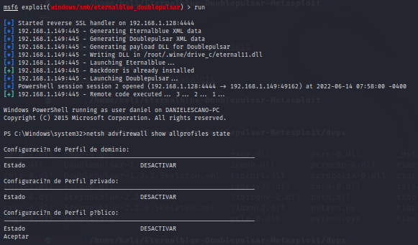

Generamos un dll y procedemos a crear el siguiente ataque impersonador.

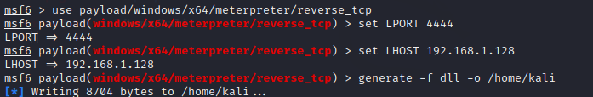

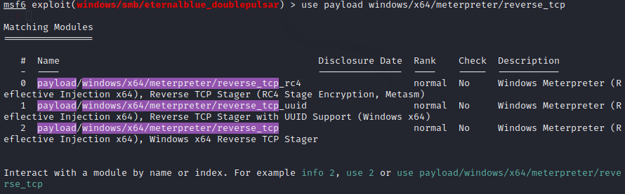

Como podemos observar no funciona en este momento, procedemos a configurar los parámetros necesarios:

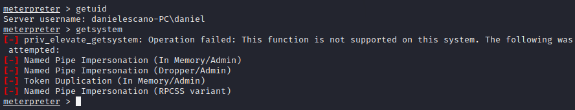

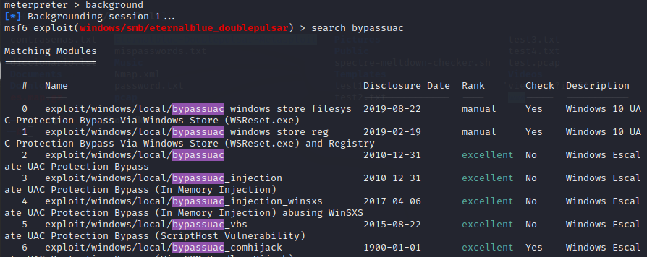

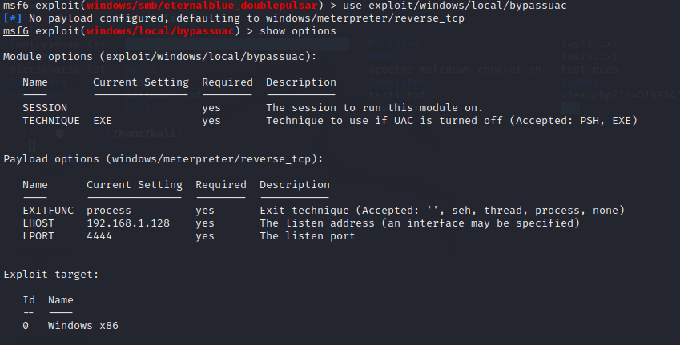

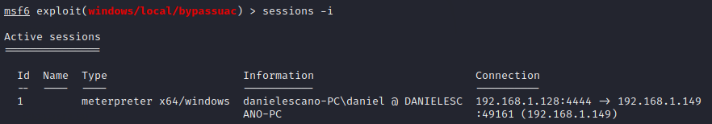

Asignamos a la sesión deseada, ejecutamos el ataque y comprobamos desactivando las políticas de seguridad UAC:

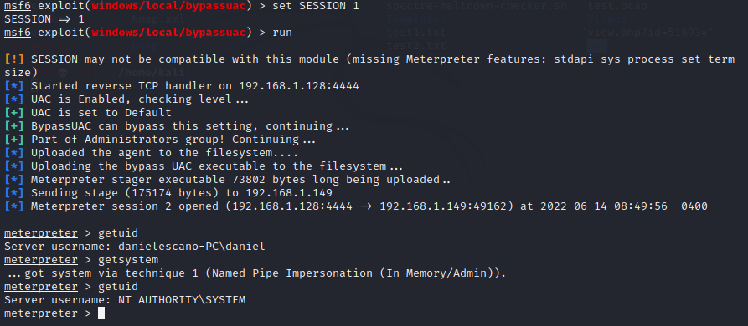

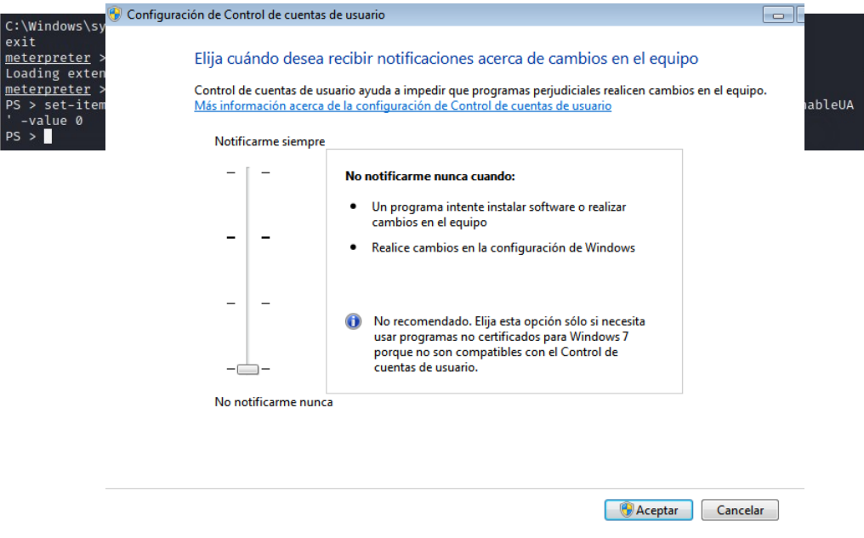

### **2.4 Infección con keylogger**



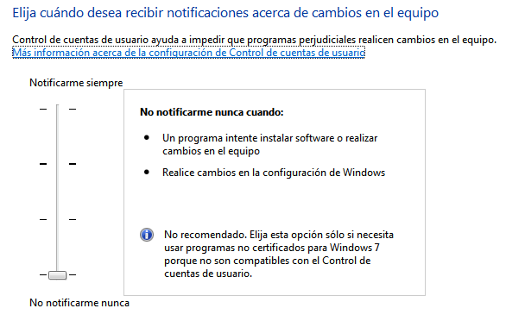

Realizaremos una infección de un keylogger a través de nuestro servidor apache, movemos el archivo a nuestro directorio configurado para apache.

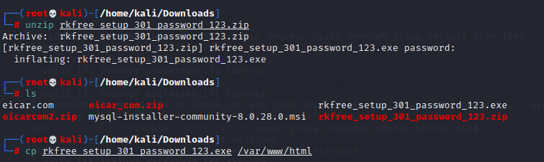

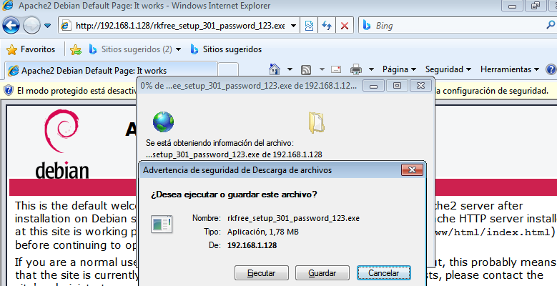

Descargamos el fichero y procedemos a su instalación

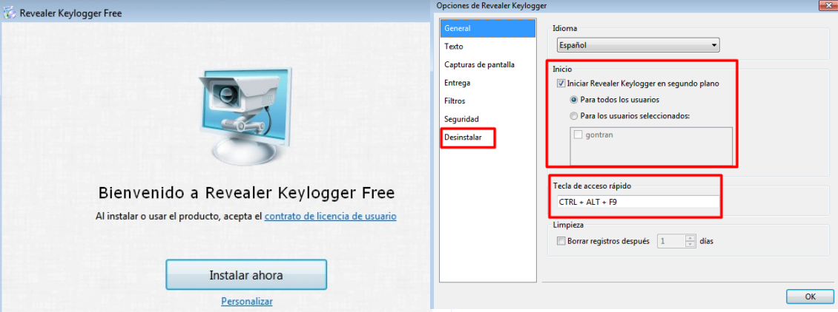

Por último comprobaremos si un antivirus común, es capaz de detectar dicho keylogger, en este caso panda cloud cleaner, procedemos a su instalación y examen

